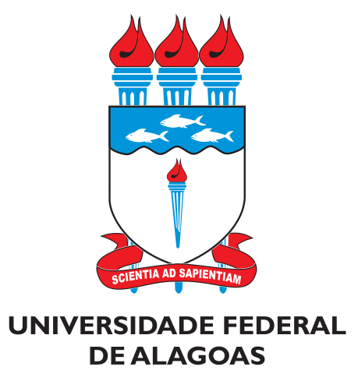
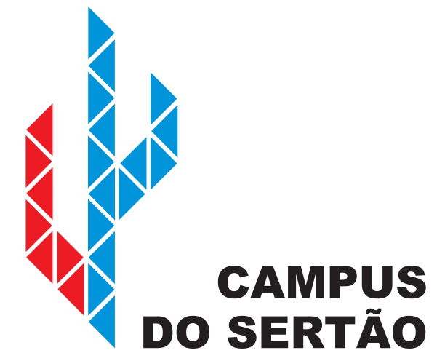
UNIVERSIDADE FEDERAL DE ALAGOAS
CAMPUS DO SERTÃO
EIXO TE TECNOLOGIA
CURSO DE ENGENHARIA DE PRODUÇÃO

DECLARAÇÃO

Declaramos para os devidos fins que se fizerem necessários que os Profs. {listar docentes componentes da banca} participaram da banca de defesa de Trabalho de Conclusão de Curso em Engenharia de Produção de {Nome do Aluno}, intitulada {Título do Trabalho}, no dia xx de mês de xxxx, no Campus do Sertão da Universidade Federal de Alagoas.

Delmiro Gouveia, xx de mês de xxxx.

___________________________________
Coordenador(a) do curso de Engenharia de Produção

___________________________________

Coordenador(a) de TCC

